Afrapportering af projekt  ”Digitalt biblioteksfremstød på Arla Foods” | Aabenraa Bibliotekerne  Haderslevvej 3  6200 Aabenraa  Dato: 27.11.2014  Kontakt: Maike Albertsen Zwoch  E-mail: maz@aabenraa.dk

Baggrund

I efteråret 2013 søgte Aabenraa Bibliotekerne om tilskud til ”Digitalt biblioteksfremstød på Arla Foods, Kruså.
Ideen var, at gøre et fremstød for bibliotekets digitale tilbud – som Netlydbog, e-reolen, og filmstriben. Projektet understøtter tilbud til borgere, der normalt ikke har deres gang på biblioteket. Der er brug for nemme løsninger, der passer ind i en travl hverdag, der er præget af skifteholdsarbejde.
Vi vil møde personalet på deres præmisser og i deres dagligdag.

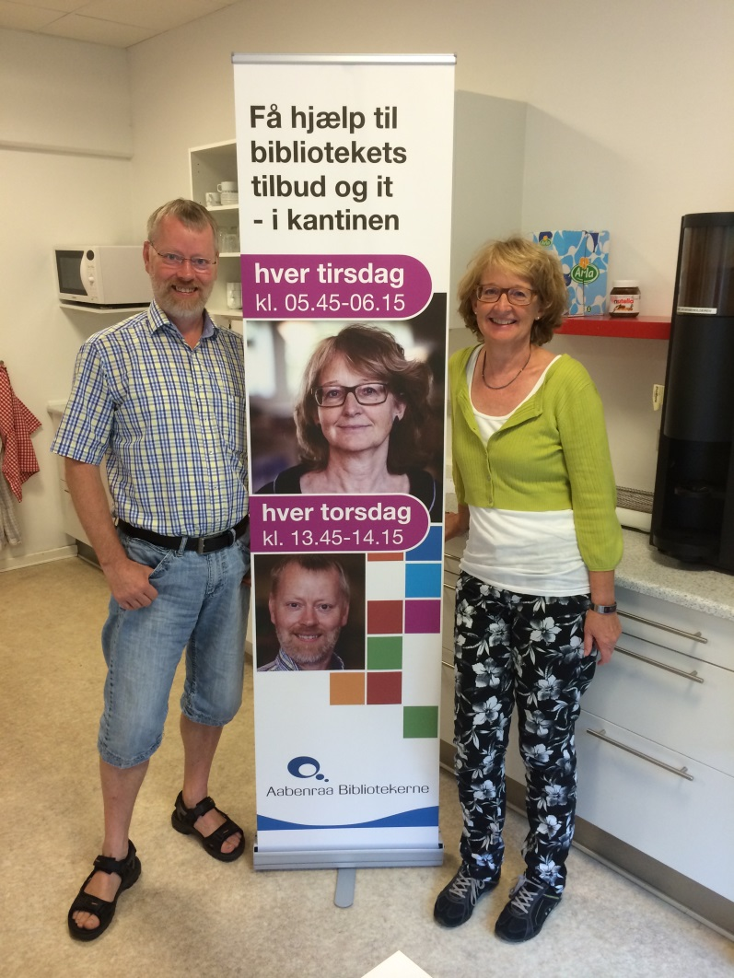

Projektforløb og formidling

For at få et indtryk af medarbejdernes brug af IT startede vi i februar med en spørge undersøgelse, som 18 medarbejdere deltog i og der blev udtrukket en vinder af en oplevelsespakke.
Spørgeskema blev samtidig brugt som PR før start af projekt, så medarbejdere blev gjort opmærksom på, at biblioteket rykkede ind fra marts. Desuden blev der etableret en følgegruppe på Arla Kruså med HR Birgit Høj Lorenzen, TR Jens Peter Knudsen og uddannelsesambassadør Pia Johannsen.

Den 4. marts var startskud for digitalt biblioteksfremstød på Arla Foods i Kruså, hvor
2 biblioteksmedarbejdere ”sælger” bibliotekets produkter i virksomhedens kantine 2 gange om ugen - ved vagtskifte tirsdage kl.5.45-6.15 og torsdage kl.13.45-14.15. Tidspunkterne er nøje valgt sammen med følgegruppen, da der er flest personale i kantinen ved vagtskifte.
Med Ipad, Android Tablet, PC og en folder ”Læs og lyt med din smartphone/tablet og se film på din PC/Mac” under armen og bevæbnet med en nøglechip kom vi ind kl.5.30 den 4. marts.

Nysgerrigheden og nyhedsværdien var stor, da vi rykkede ud med PC og tablet, for at vise netlydbog, e-bøger og filmstriben. Vi demonstrerede Netlydbog, e-bøger og filmstriben for de tilstede værende i kantinen. Vi havde en fast plads i kantinen omkranset af roll-ups med vores ansigter og de tilbud vi kom med. Vi havde forestillet os, at medarbejderne kom hen til os i en slags spørgetime og vi kunne demonstrere enkeltvis, men sådan var virkeligheden ikke.
Det blev en helt anden form for formidling – meget opsøgende og offensiv med et smil og en joke på læben, for at fange deres opmærksomhed. Med en Ipad eller bærbar PC i hånden gik vi rundt i kantinen. Opmærksomheden blev fanget og vi fik demonstreret vores tilbud for personalet og lige så stille blev vi ”dem fra biblioteket” og hørte med i kantinen.
Det var dog tit de samme personer, der opholdt sig i kantinen og vi blev nødt til at udvide vores tilbud.
Med inspiration fra følgegruppen lavede vi en ny konkurrence for at lave reklame for Bibzoom, ”Fortæl os dit yndlings-musiknummer og vind en præmie”. Med de indkomne musiknumre blev der blev lavet ”Bibzoom Mejeri radio”.

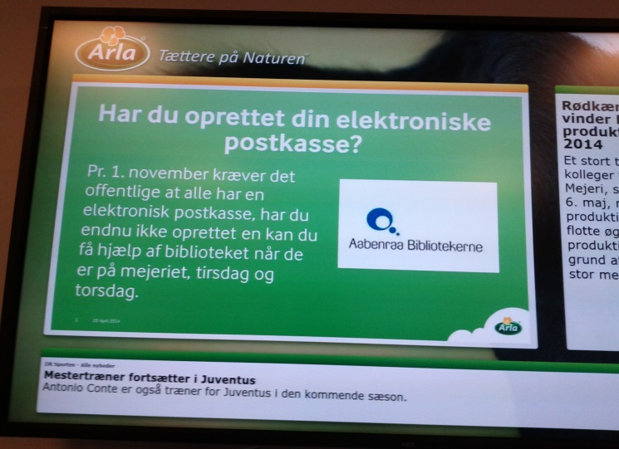
I flere perioder gjorde vi opmærksom på vores tilbud via storskærm i kantinen – f.eks bibzoom, at vi hjælper med at få lavet en digital postkasse og vi udleverede MP3 afspillere med 3 lydbøger til direkte afhøring.

Resultat og reaktion

Projektet understøtter tilbud til borgere, der normalt ikke har deres gang på biblioteket - det har været en øjenåbner for virksomhedens ansatte, at biblioteket har tilbud og produkter, som de kan bruge i deres dagligdag. Personalet på Arla har en travl hverdag og har ikke overskud til biblioteksbesøg i fritiden, men har nu fået en viden omkring biblioteket og dets personale som kan bruges senere. De er gode ambassadører for biblioteket. ”Hold da op kommer I kl.6 om morgenen til os….?!” En journalist fra Jydske Vestkysten lavede en fin artikel om projektet, som medarbejderne også var meget stolte over.
I en evaluering med følgegruppen et par måneder efter afslutningen kom frem, at personalet har efterspurgt biblioteket – ”kommer de ikke mere fra biblioteket?” - vi manglede i billedet i kantinen og de har syntes det var rigtig sjovt at være med i projektet.
Medarbejderne har gennem vores indsats fået en anden oplevelse på deres arbejdsplads og af bibliotekets tilbud. Biblioteket har fået en anden status hos medarbejderne og barrieren for at komme ind på Biblioteket er blevet mindre. Samtidig har biblioteket fået et fint samarbejde med erhvervslivet – Arla Foods, som var en vigtig del af projektet.

I hele perioden har der været god opbakning fra følgegruppen, som har understøttet som gode ambassadører for projektet.
Det har også været en øjenåbner for os, at komme ind i en produktions virksomhed, hvor produktionen ligger i faste rammer og klokkeslæt. De kunne ikke blive hængende i kantinen, så vi havde en begrænset tid til vores demonstrationer.

Projektet er afsluttet nu – 3 måneders projekttid er valgt rigtigt, da alle medarbejdere der kunne få glæde af tilbuddet har fået det demonstreret.
Projektet har stor brugsværdi i forhold til andre aktører, da det direkte kan videreføres til andre virksomheder, men det er nok nemmere, at vælge en virksomhed, der ikke har så faste rammer.

